Cercle des Fermières Ste-Rose de Poularies.
Cercle : 13 Fédération :23
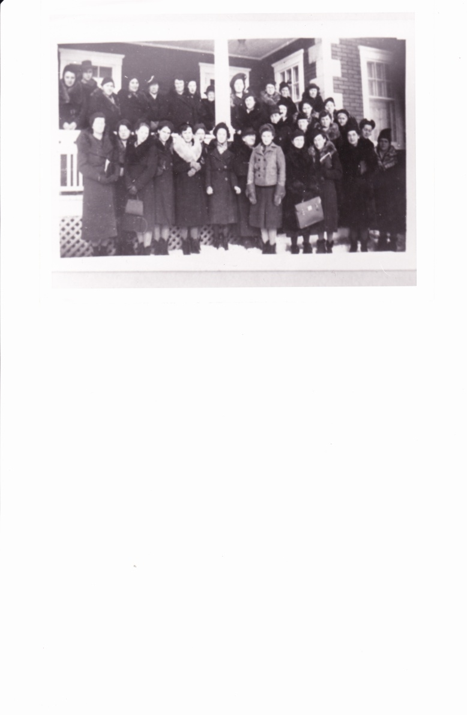
Fondé en 1937 photo au dessus.
Par : Madame Anthony Hébert

Le feu à détruit les livres des minutes de 1937 à 1951, chez Madame Gérard Lemire,
Ainsi que trois enfants décédaient dans ce feu, nos sympathies à la famille.
Madame Thomas Drouin remplace pour terminer l’année.
Madame Albert Maheux prend la relève en tant que présidente du Cercle.
14 secrétaires on donné de leur temps pour leur Cercle.
DE 1937 à 2014 Merci !!! À ses secrétaires qui ont fait un beau travaille.
30 Présidentes on bien voulue prendre la relève pendant toute ses nombreuses années, c'est-à-dire de 1937 à 2014.

Historique des assemblées, des réunions,,,

Les assemblées se font dans l’après midi pour les mois d’hiver.
Mois d’été à 7 heures 30 le soir.
Prête les métiers dans les maisons.
Une gardienne de métier était nommée.
Présidente et secrétaire gagne 10,$ par année.
Gardienne des formes à chapeau 2.$ par année.
1952,,, 45 présences à l’assemblée.
1953,,, 68 présences à l’assemblée.
Il y eu des assemblées au sous sol d’église, en haut d’une ancienne caisse.
L’Aumonier assistait souvent aux assemblées.
1955,,, assemblée 1er Mardi du mois.
Assemblée de décembre 1955 un octroi de 50.$.
Membres Fermières 1.$ par année plus la revue.
Les pièces de confections fonctionnent par points.
1964 on prend un goûter à chaque assemblée.
Campagne pour le cancer commence en 1960.
Comité de décès voit le jour en 1968.
Commence les échanges de cadeaux en 1964.
1970 le prénom du mari change pour celui de la femme.
1970 Madame Thomas Bruneau remporte le plus de morceaux à exposer.
Fête du 25e de L’abbé Clarence Roy 1970.
Bal des Foins en 1970, on s’apprête à exposer nos pièces dans un kiosque que le Bal des Foins nous prête.
Bal des Fermières en Mai 1970.
Cours aux adultes, culinaire, couture 1971.
Septembre 1972, exposition à la salle du couvent.
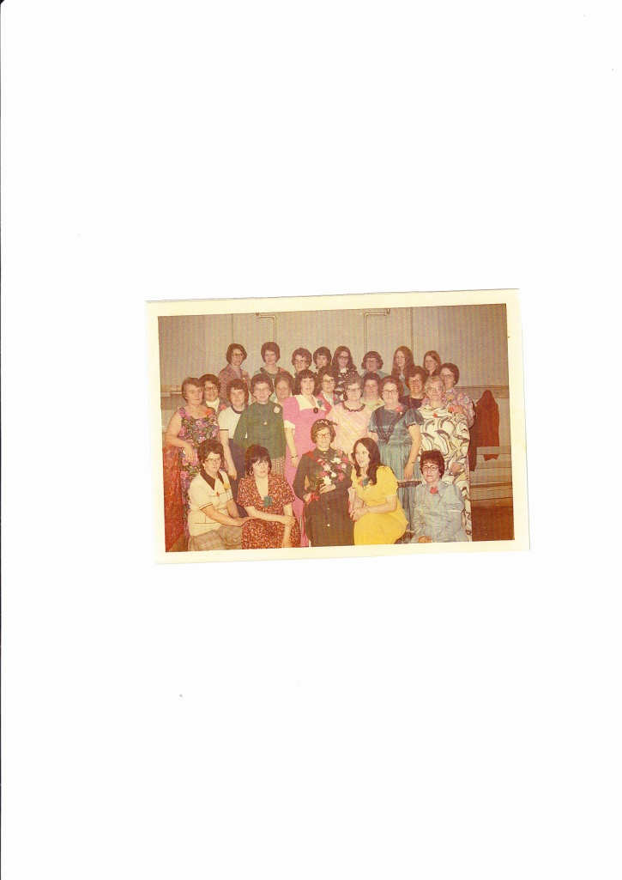
Bal des Fermières on fait des roses et colle un numéro à l’arrière, pour qu’une reine soit tirée au sort.
1973 un don de 50.$ donner pour réparation du presbytère.
Août 1973 Ste-Germaine vienne juger (évaluer nos pièces).
1974 tricotons.
21 Août 1975, 37 membres exposent et 662 confections son apportées.
Août 1976, 38 exposantes et 906 confections.
1976, 20.$ donner aux majorettes.
Mai 1977, 40e du Cercle.
Trois épiceries, Leclerc, Marcotte, Carrier pour faire l’épicerie pour le Bal.
10e Bal des Foins 1978, char allégorique.
Irène Rivard et Johanne Godbout le plus de 1er prix en 1978 lors de l’exposition.
Robe d’époque pour le 10e Bal des Fermières 1980.
Congrès à Montréal 1980, 85.$ pour 2 personnes.
Décembre 1980 achat d’un métier 100 pouces avec l’aide du conseil inter municipale et les loisirs de Bellefeuille.
Les métiers demeures au local en 1981.
Manteaux à été acheté avec notre nom en 1981.
1981, Décision de ne pas faire de réunion le mois de Juillet et janvier.
1982, Rôle des comités prend effet.
1983, achat d’un classeur.
Echange de cadeaux Noël 1987 de 3.$ à 5.$.
1987, 50e du cercle demande de subvention à M.Gendron.
Avons reçu pour le 50e, 24 cercles en visites.
1987, achat d’une bobineuse électrique 138.05$.
1987, abolition des longues distances LaSarre et les environs.
1987, 5.$ cadeau échange.
1990, Achat de cabaret.
1990, subvention, 300.$ M.Gendron.
M.Lucille Leclerc s’occupe des métiers de 1989 à 2005.
1991, achat d’un ros 15,,, 80.65$ et un grille pain du Bal des Foins 30.$.
1991, abolition de la quête pour les repas funéraires.
1992, cotisation à 15.70$.
1994, cotisation à 17.56$.
1995, don de la Caisse Desjardins 100.$.
1998, mise en vente du livre de recette des Fermières 75e de la paroisse.
1999, subvention de M.FrançoisGendron 250.$.
Peinture du local en 2001.
2001, novembre achat du métier à Jackie Grandmond.
2003 Juin, Randonnée au parc Aiguebelle.
2004, tissage de lavette à vaisselle à 11 jeunes du primaire.
2004, vente d’un vieux métier 100.$.
2004, achat d’une balayeuse.
2004, avons reçu 250.$ en don du rodéo du camion.
2005, avons tricotés des foulards et des mitaines pour donner à nos jeunes du primaire.
2005, sortie à la cabane à sucre.
2005, .75 sous pour chaque travaux du mois et ceux de l’année.
2005, cours de tricotin pour une classe d’ handicapée à la Polyvalente LaSarre avec Rolande et Johanne.
2006, Partie de quille avec les fermières comme activités à LaSarre.
À tous les étés nous avons notre exposition, deux photos démontrant notre travail.
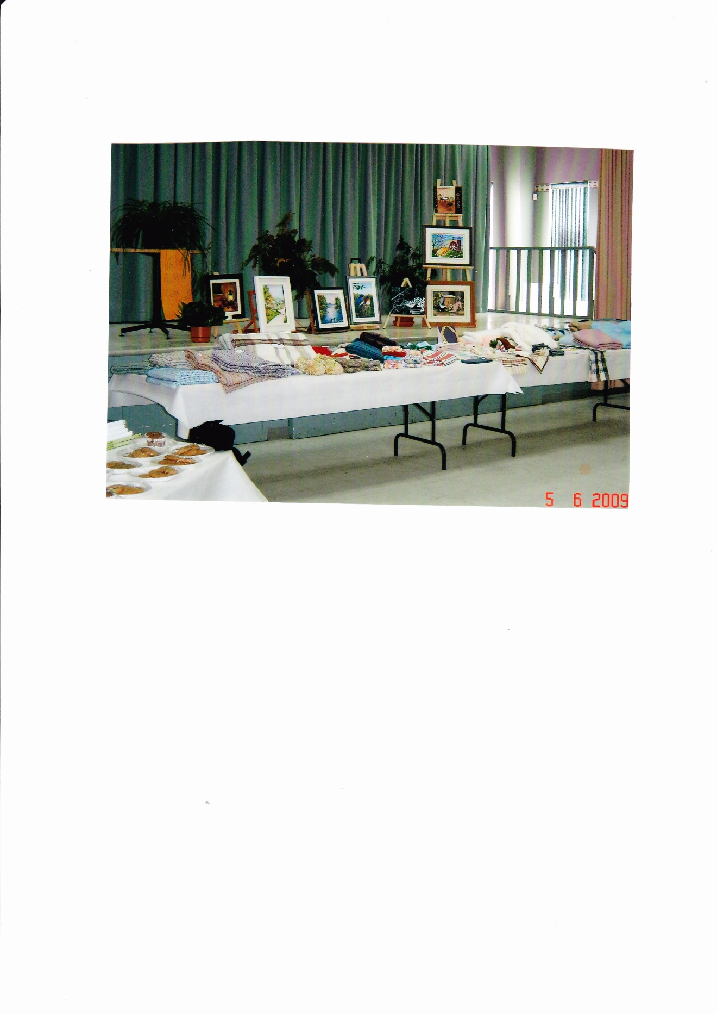
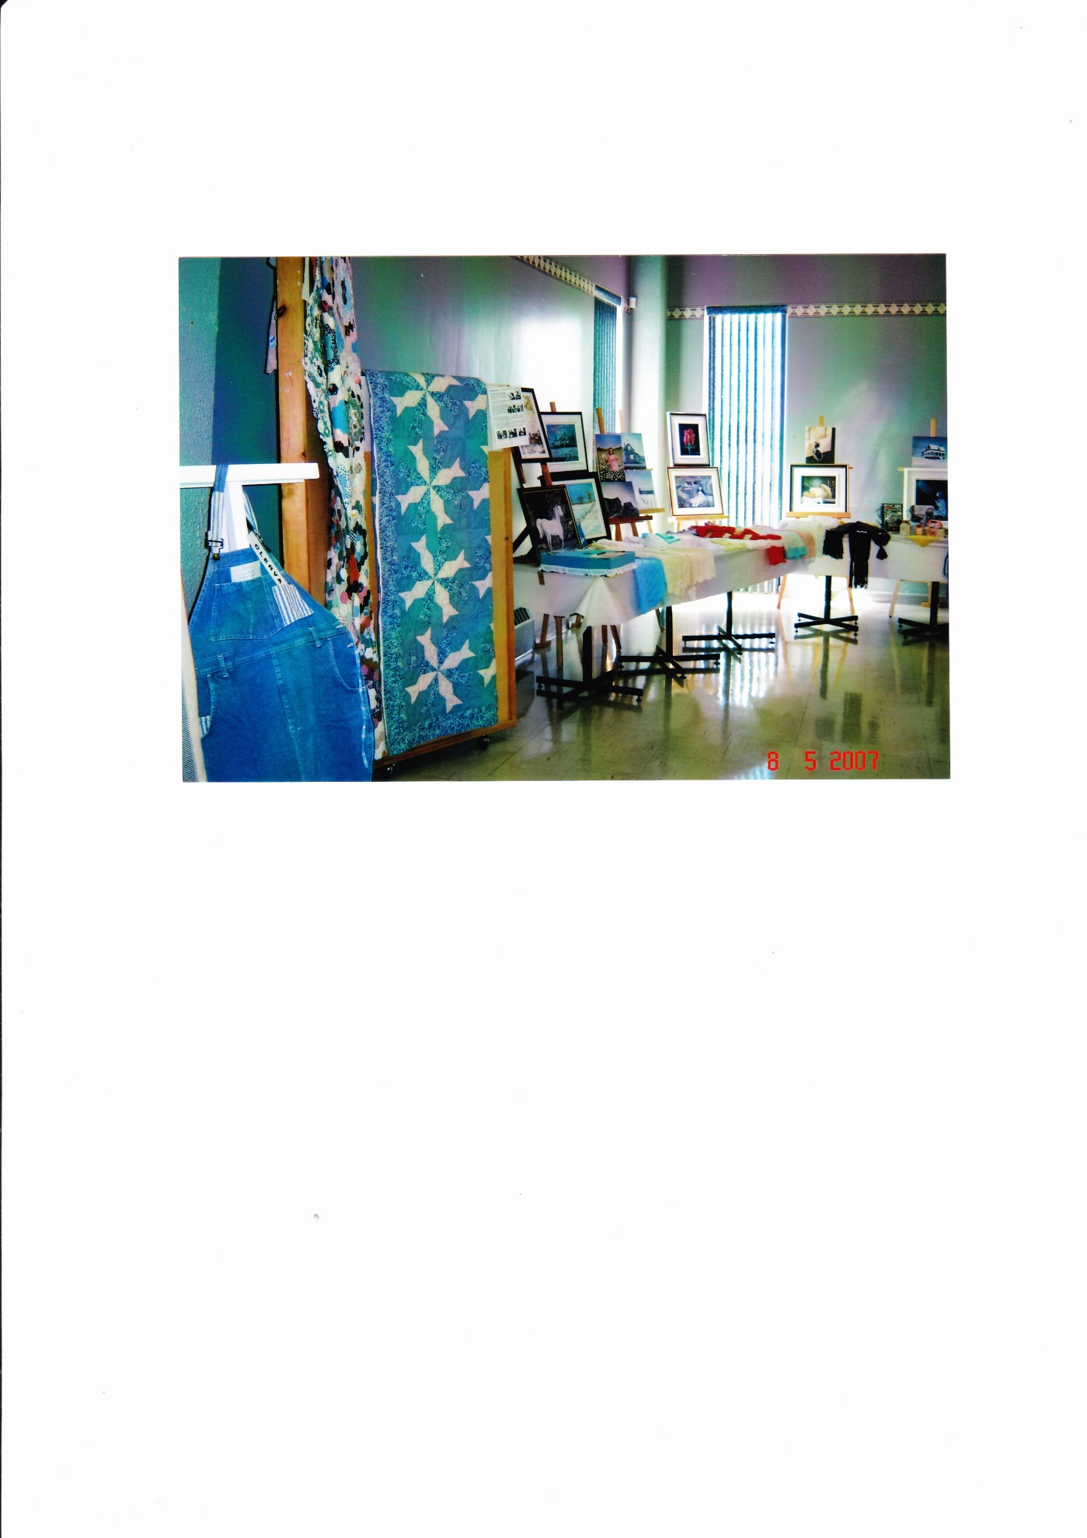
Nous recevons plusieurs personnes ressources sur différent sujet.

Fabriquons des doudous et baluchons pour les jeunes de la DPJ. Secteur LaSarre. Mai 2011 on reçois le Conseil Régional en même temps on y souligne le 75e anniversaire
de notre Cercle, beaucoup de plaisir.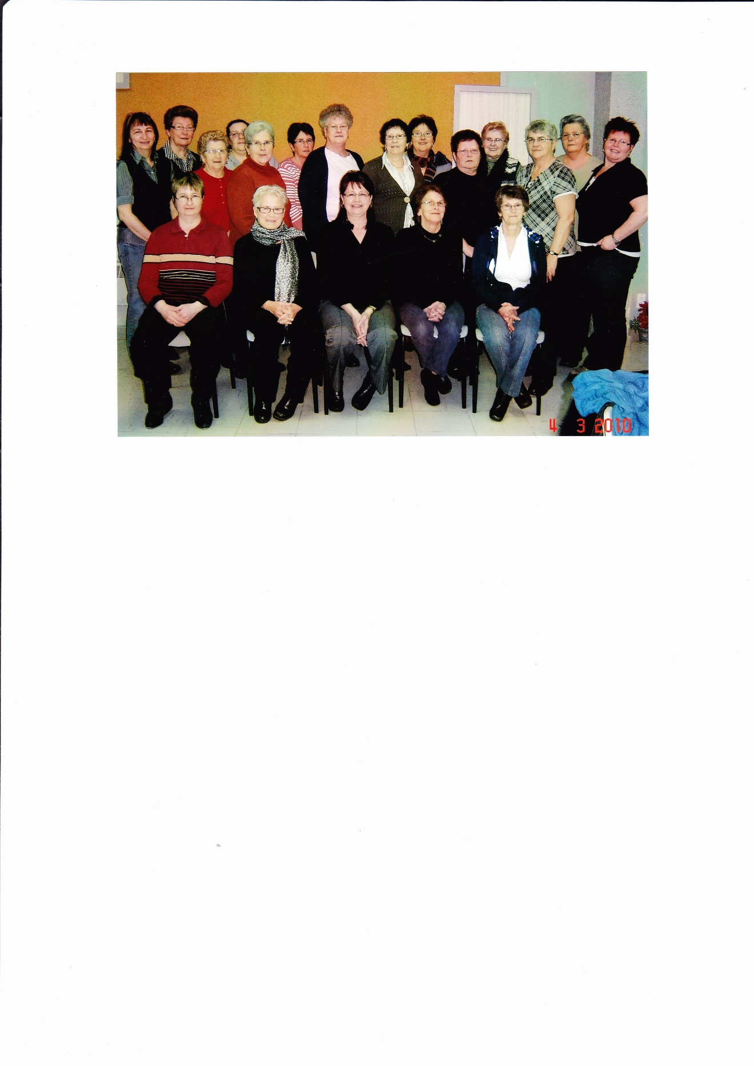

2011. Atelier avec les jeunes de notre école primaire à chaque année nous fabriquons avec eux le morceau pour
Le concours en Art Textile.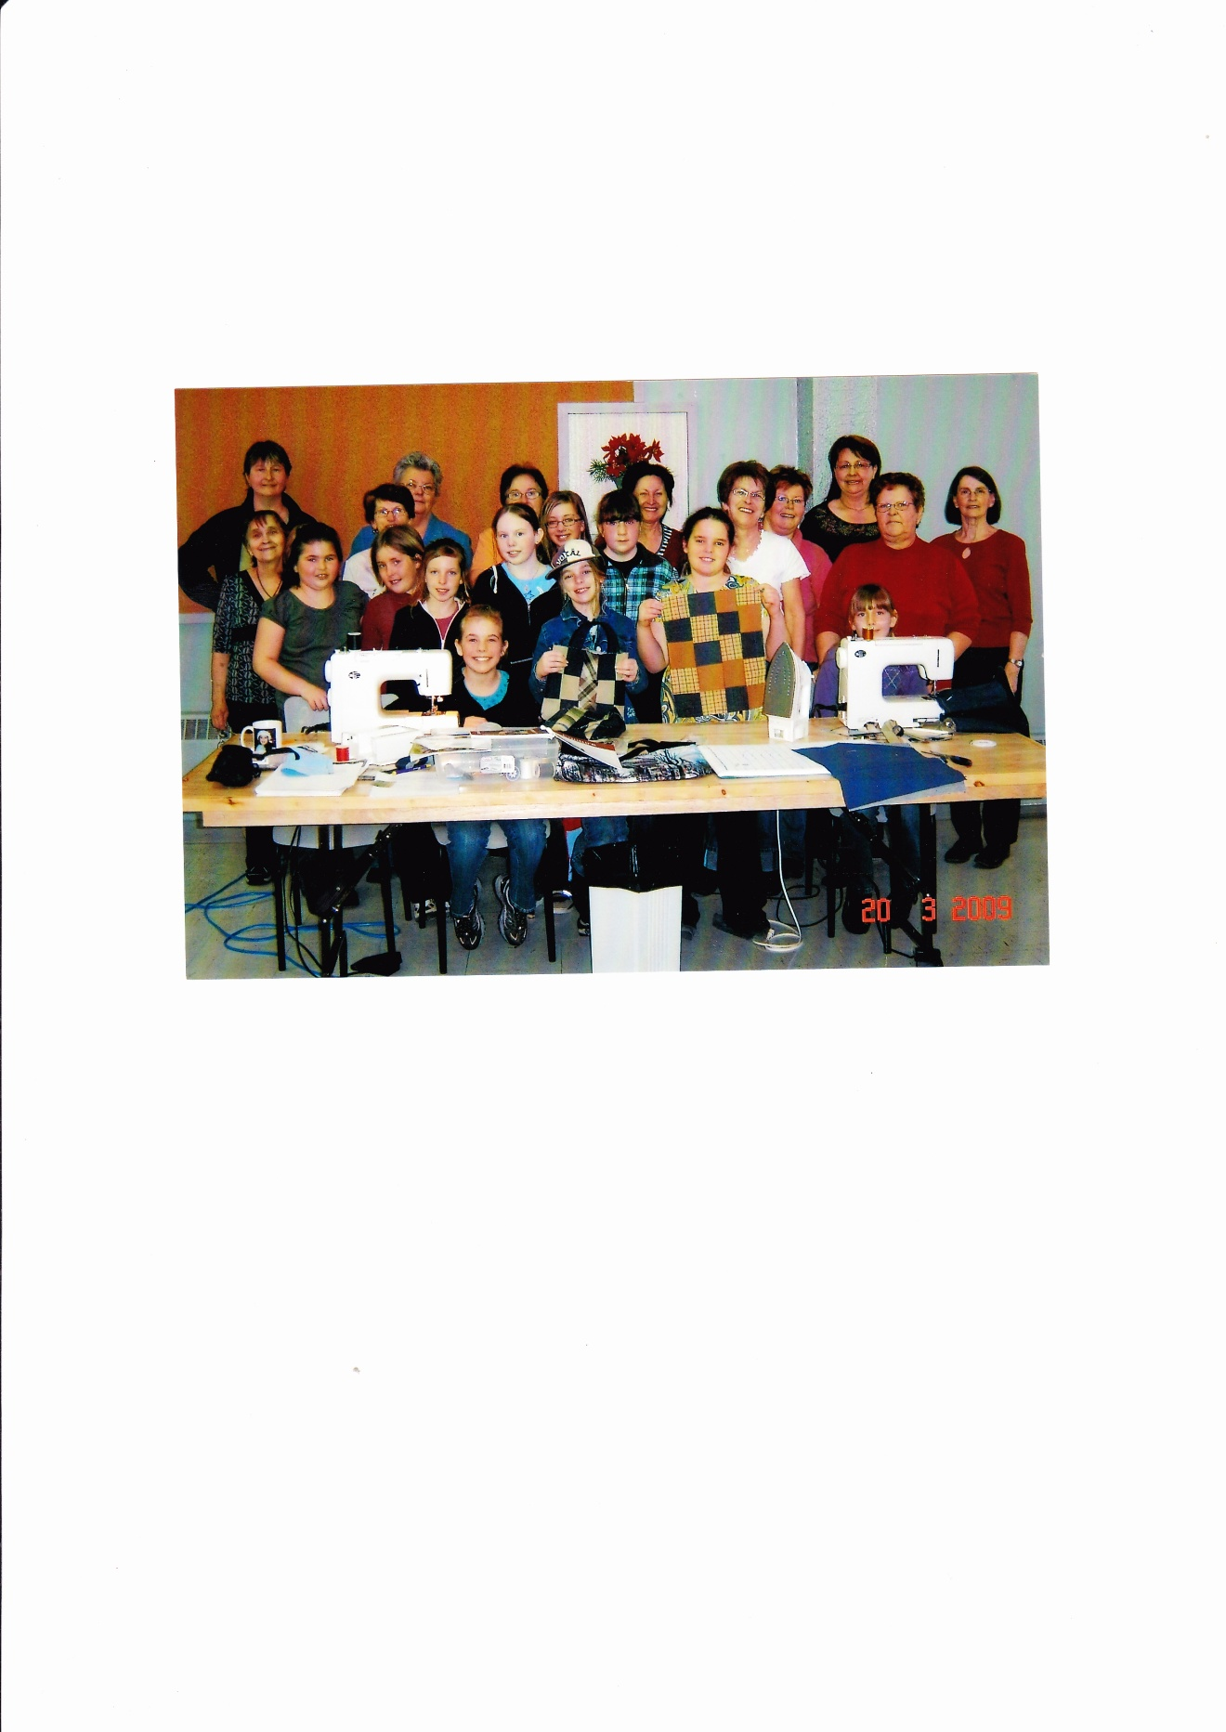

Souper partage aux temps des fêtes avec échange d’un cadeau. Nous allons visités les commerces de notre région comme Création Dynamique LaSarre, Boulangerie Lacroix Normétal, Parc Aiguebelle secteur Taschereau, beaucoup d’autre. Depuis 2011, nous avons commencé à faire des ateliers de tricot, couture, bricolage un avant midi par semaine.
Un lancement de ballons à été fait pour souligner la journée des Anges (ses petits êtres que nous avons perdus).
Diana, une de nos fermières nous fabrique des bavettes pour en faire don à deux familles d’acceuil de notre paroisse qui garde des personnes handicapés 12 en tout, un gros merci pour cette bonne action.
Une de nos fermières Guylaine qui travaille pour le réseau de la santé CHSLD nous propose de faire des épinglettes de Noël qu’elle va accrocher à leur boutonnière lors de la journée d’activité au centre de santé. Confection de roses en papier avec notre curé de la paroisse pour déposer dans l’arbre de Noël pour la messe de minuit, se fût agréable comme activité. Confection de sacoche fait à partir de vieux jeans récupéré avec nos jeunes du primaire de 8 à 11 ans.
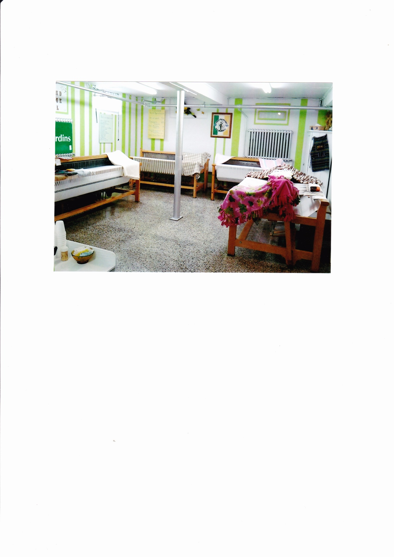

L’année 2014 nous apportes du renouveau, une de nos conseillères Francine Cloutier et la présidente Johanne Godbout font une demande de subvention Projet Nouveaux Horizons, projet pour les nouveaux aînées, agrandissement de notre local avec salle de toilette, un métier à tisser, accessoires utile comme bobineuse électrique avec compteur, moteur électrique pour monter métier, table, étagères, machine à coudre et surjeteuse, peinture de notre local en neuf, nous passerons une belle hiver à tisser et faire de la couture avec nos amies fermières et apporter du nouveau avec atelier aux personnes jeunes où âgées de notre petit village et voir à recruter de nouvelle membres.

Voici en gros notre belle histoire du CERCLE DES FERMIÈRES DE STE-ROSE DE POULARIES Abitibi ouest.
Merci à vous Fédération de nous encourager à se que notre Cercle reste en santé.

Conseil 2014-2015
Présidente : Mme Johanne Godbout
Secrétaire : Mme Sylvie Galarneau
Vice-Présidente : Mme Guylaine Lemoine
Conseillère No 1 : Mme Francine Cloutier
Conseillère No 2 : Mme Diana Bruneau
